Министерство транспорта Российской Федерации
Федеральное государственное автономное образовательное
учреждение высшего образования
«РУТ (МИИТ)»

Институт транспортной техники и систем управления
Кафедра «Управление и защита информации»

КУРСОВОЙ ПРОЕКТ
по дисциплине

«Основы построения защищенных баз данных»

на тему
«Складской учет»

Выполнил: ст. гр. ТКИ-441
Порхун Д.Д.
Проверил: доц., к.т.н.
Васильева М. А.

Москва 2024

Оглавление
ЦЕЛЬ КУРСОВОГО ПРОЕКТА ________________________________5
ЗАДАНИЕ НА КУРСОВОВОЙ ПРОЕКТ_____________________ 5
ПРОЕКТИРОВАНИЕ РЕЛЯЦИОННОЙ БАЗЫ ДАННЫХ_____ 6
1. Инфологическое проектирование 6
1.1 Анализ предметной области 6
1.2 Анализ информационных задач и круга пользователей системы 6
2. Логическое проектирование реляционной БД 7
2.1 Составление реляционных отношений 7
3. Физическое проектирование БД 11
3.1 Разработка скриптов на создание базы данных и таблиц 11
3.2 Разработка скриптов на добавление данных в таблицы 13
3.3 Разработка необходимых запросов: 14
3.4 Разработка необходимых запросов, представлений (view), процедур, функций и триггеров: 17
Список литературы_________________________________________20

ЦЕЛЬ КУРСОВОГО ПРОЕКТА
Целью курсового проекта является изучение методов и закрепление знаний в проектировании реляционных баз данных (РБД) в системе управления базами данных (СУБД) Система управления базами данных PostgreSQL.

ЗАДАНИЕ НА КУРСОВОВОЙ ПРОЕКТ
В данном курсовом проекте ставится задача разработать РБД в СУБД PostgreSQL по заданной теме «Складской учет». Проектирование РБД проводится с помощью метода «Сущность-связь». Проверка построенной модели РБД осуществляется с помощью метода нормализации отношений.
Описание предметной области.
БД создаётся для информационного обслуживания склада. Некоторая фирма имеет склад товаров. Эти товары фирма получает от производителя и расфасовывает их для магазинов. Также данная фирма имеет возможность оптового отпуска ассортимента товаров. Для постоянных клиентов предусмотрена система скидок.
Готовые запросы:
- Выдавать ассортимент товара, находящегося на складе сейчас.
- Выдавать ассортимент товара, заказанного данным магазинов.
- Показывать список продаж за указанный период времени.
- Показывать список клиентов, имеющих скидку.

ПРОЕКТИРОВАНИЕ РЕЛЯЦИОННОЙ БАЗЫ ДАННЫХ

Инфологическое проектирование

Анализ предметной области
База данных создаётся для информационного обслуживания склада.
Выделим базовые сущности этой предметной области:
- Клиент
- Скидка
- Дата
- Название
- Количество
- Магазин
ER-диаграмма БД, приведена на (Рисунке 1). На данной ER-диаграмме присутствуют связь многие - ко – многим, поэтому вводится дополнительная промежуточная сущность.
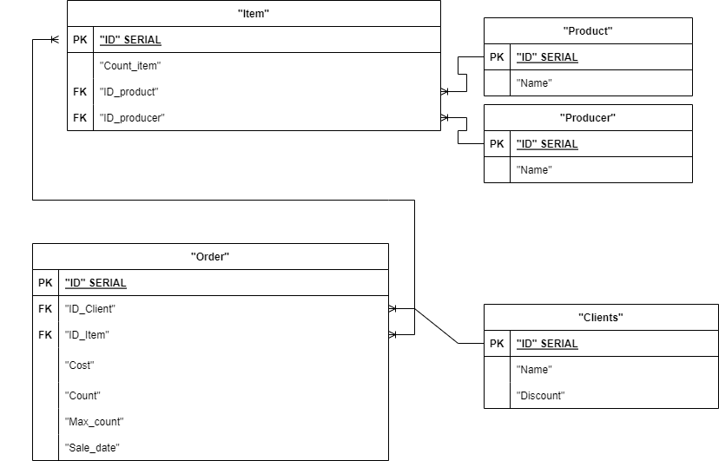
Рисунок 1 – ER-диаграмма

Анализ информационных задач и круга пользователей системы
Определим границы информационной поддержки пользователей:
1) Функциональные возможности:
- ведение БД (запись, чтение, модификация, удаление);
- обеспечение логической непротиворечивости БД;
- реализация наиболее часто встречающихся запросов в готовом виде.
2) Готовые запросы:
- Выдавать ассортимент товара, находящегося на складе сейчас.
- Выдавать ассортимент товара, заказанного данным магазинов.
- Показывать список продаж за указанный период времени.
- Показывать список клиентов, имеющих скидку.

Логическое проектирование реляционной БД

Составление реляционных отношений
Каждое реляционное отношение соответствует одной сущности (объекту ПрО), и в него вносятся все атрибуты сущности. Для каждого отношения необходимо определить первичный ключ и внешние ключи (если они есть). В том случае, если базовое отношение не имеет потенциальных ключей, вводится суррогатный первичный ключ, который не несёт смысловой нагрузки и служит только для идентификации записей.
Были созданы следующие сущности:
- Таблица "Order" - содержит информацию о заказе. Содержит идентификатор, идентификатор клиента, идентификатор товара на складе, цену, количество заказанных товаров, максимальное кол-во, и дату заказа.
- Таблица "Сlients" - содержит информацию о клиентах, включая идентификатор, имя и скидку, которая может быть применена к покупкам клиента.
- Таблица "item" - содержит информацию о продуктах которые есть на складе. Включает идентификатор, количество на складе продукта, идентификатор товара и идентификатор производителя.
- Таблица " Producer" - содержит информацию о производителе, включая идентификатор и название производителя.
- Таблица "Product" - содержит информацию о товаре, включая идентификатор и название товара.

Таблица 1 – Схема отношения Заказы (Orders)
Содержание поля | Имя поля | Тип | Длина | Примечания
Первичный ключ | ID | Целое число | - | первичный ключ
идентификатор клиента | ID_Client | Строка | 255 | обязательное поле
идентификатор товара на складе | Vendor_Code | Целое число | - | обязательное поле
Цена товара | Cost | Число с плавающей запятой | 10, 2 | обязательное поле
Количество товара в заказе | Count | Целое число | - | обязательное поле
Дата продажи | Sale_date | date | - | обязательное поле

Таблица 2 – Схема отношения Клиенты (Clients)
Содержание поля | Имя поля | Тип | Длина | Примечания
Первичный ключ | id | Целое число | - | первичный ключ
Наименование клиента | name | Строка | 255 | обязательное поле
Скидка клиента | discount | Число с плавающей запятой | 4, 2 | значение по умолчанию - 0

Таблица 3 – Схема отношения Магазины (Items)
Содержание поля | Имя поля | Тип | Длина | Примечания
Первичный ключ | id | Целое число | - | первичный ключ
Количество на складе | Count_item | Целое число | - | обязательное поле
идентификатор продукта | ID_product | Строка | 255 | обязательное поле
идентификатор производителя | ID_producer | Строка | 255 | обязательное поле

Таблица 4 – Схема отношения Производители (producers)
Содержание поля | Имя поля | Тип | Длина | Примечания
Первичный ключ | id | Целое число | - | первичный ключ
Наименование магазина | name | Строка | 255 | обязательное поле

Таблица 5 – Схема отношения Товары (products)
Содержание поля | Имя поля | Тип | Длина | Примечания
Первичный ключ | id | Целое число | - | первичный ключ
Наименование магазина | name | Строка | 255 | обязательное поле

Нормализация полученных отношений
1НФ. Для приведения таблиц к 1НФ требуется составить таблицы (один атрибут – один столбец) и разбить сложные атрибуты на простые, а многозначные атрибуты вынести в отдельные отношения.
В наших таблицах все атрибуты простые.
2НФ. Все отношения находятся во 2НФ, так как для каждого из них введен уникальный ключ.
3НФ. Все неключевые атрибуты зависят только от первичного ключа и не зависят друг от друга. Поэтому спроектированная база данных находится в третьей нормальной форме.

Созданную схему Вы можете показана на рисунке 2.
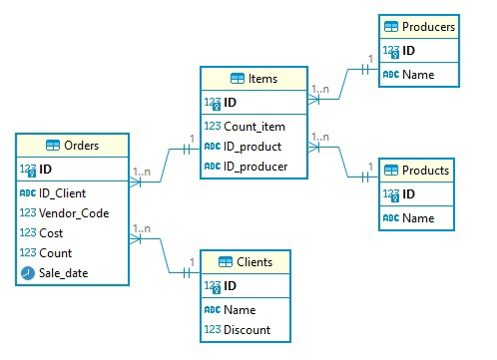
Рисунок 2 – ER-диаграмма в DBeaver

Физическое проектирование БД

Разработка скриптов на создание базы данных и таблиц
БД «Складской учет» проектируется в среде Система управления базами данных PostgresSQL.
Создание базы данных «Складской учет»:
Создание таблицы Products:
-- таблица "Продукт"
create table "Products"(
"ID" INT SERIAL PRIMARY KEY
,"Name" Varchar(255) NOT null
);
Создание органичений для таблицы Products:
-- Делаем ячейку Name уникальной
ALTER TABLE "Products"
ADD CONSTRAINT UQ_Products_Name UNIQUE ("Name");

Создание таблицы Producers:
-- таблица "Производитель"
create table "Producers"(
"ID" INT SERIAL PRIMARY KEY
,"Name" Varchar(255) NOT null
);

Создание органичений для таблицы Producers:
-- Делаем ячейку Name уникальной
ALTER TABLE "Producers"
ADD CONSTRAINT UQ_Producers_Name UNIQUE ("Name");

Создание таблицы Clients:
-- таблица "Клиент"
create table "Clients" (
"ID" INT SERIAL PRIMARY KEY
, "Name" VARCHAR(255) NOT null
, "Discount" DECIMAL(4, 2) DEFAULT 0
);

Создание органичений для таблицы Clients:
-- Делаем ячейку Name уникальной
ALTER TABLE "Clients"
ADD CONSTRAINT UQ_Clients_Name UNIQUE ("Name");

Создание таблицы Items:
-- таблица "Склад"
create table "Items" (
"ID" INT SERIAL PRIMARY KEY
,"Count_item" INT NOT NULL
,"ID_product" VARCHAR(255) NOT NULL
,"ID_producer" VARCHAR(255) NOT NULL
);

Создание органичений для таблицы Items:
-- Создание условия что кол-во единиц на складе должно быть более или равен 0
ALTER TABLE "Items"
ADD CONSTRAINT CH_Count_item
CHECK ("Count_item" >= 0);

-- Создание внешнего ключа между двумя таблицами
ALTER TABLE "Items"
ADD CONSTRAINT FK_Items_Products
FOREIGN KEY ("ID_product")
REFERENCES "Products"("Name");

-- Создание внешнего ключа между двумя таблицами
ALTER TABLE "Items"
ADD CONSTRAINT FK_Items_Producers
FOREIGN KEY ("ID_producer")
REFERENCES "Producers"("Name");

Создание таблицы Orders:
-- таблица "Заказ"
create table "Orders" (
"ID" INT SERIAL PRIMARY KEY
,"ID_Client" VARCHAR(255) NOT NULL
,"Vendor_Code" INT NOT NULL
,"Cost" DECIMAL(10, 2) NOT NULL
,"Count" INT NOT null
,"Sale_date" DATE NOT NULL
);

Создание органичений для таблицы Orders:
-- Создание внешнего ключа между двумя таблицами
ALTER TABLE "Orders"
ADD CONSTRAINT FK_Orders_Item_ID
FOREIGN KEY ("Vendor_Code")
REFERENCES "Items"("ID");

-- Создание внешнего ключа между двумя таблицами
ALTER TABLE "Orders"
ADD CONSTRAINT FK_Orders_Clients
FOREIGN KEY ("ID_Client")
REFERENCES "Clients"("Name");

--Создание условия что кол-во в заказе не должно быть меньше 0
ALTER TABLE "Orders"
ADD CONSTRAINT CH_Orders_Count
CHECK ("Count" >= 0);

3.2 Разработка скриптов на добавление данных в таблицы
-- Добавить клиентов
INSERT INTO "Clients" ("Name", "Discount") VALUES ('Клиент 1', 0);
INSERT INTO "Clients" ("Name", "Discount") VALUES ('Клиент 2', 5);
INSERT INTO "Clients" ("Name", "Discount") VALUES ('Клиент 3', 10);

-- Добавить товары
INSERT INTO "Product" ("Name") VALUES ('Товар 1');
INSERT INTO "Product" ("Name") VALUES ('Товар 2');
INSERT INTO "Product" ("Name") VALUES ('Товар 3');

-- Добавить производителей
INSERT INTO "Producer" ("Name") VALUES ('Производитель 1');
INSERT INTO "Producer" ("Name") VALUES ('Производитель 2');
INSERT INTO "Producer" ("Name") VALUES ('Производитель 3');

-- Добавить товары
INSERT INTO "Items" ("Count_item", "ID_product", "ID_producer") VALUES (1, 'Товар 2', 'Производитель 1');
INSERT INTO "Items" ("Count_item", "ID_product", "ID_producer") VALUES (2, 'Товар 1', 'Производитель 1');
INSERT INTO "Items" ("Count_item", "ID_product", "ID_producer") VALUES (3, 'Товар 3', 'Производитель 2');
INSERT INTO "Items" ("Count_item", "ID_product", "ID_producer") VALUES (4, 'Товар 3', 'Производитель 2');
INSERT INTO "Items" ("Count_item", "ID_product", "ID_producer") VALUES (15, 'Товар 2', 'Производитель 2');
INSERT INTO "Items" ("Count_item", "ID_product", "ID_producer") VALUES (0, 'Товар 3', 'Производитель 3');

--Добавить заказ
INSERT INTO "Orders" ("ID_Client", "Vendor_Code", "Cost", "Count", "Sale_date") values ('Клиент 1',3,250,1,'2023-05-03');
INSERT INTO "Orders" ("ID_Client", "Vendor_Code", "Cost", "Count", "Sale_date") values ('Клиент 1',4,250,1,'2023-05-02');
INSERT INTO "Orders" ("ID_Client", "Vendor_Code", "Cost", "Count", "Sale_date") values ('Клиент 1',2,250,2,'2023-05-03');
INSERT INTO "Orders" ("ID_Client", "Vendor_Code", "Cost", "Count", "Sale_date") values ('Клиент 2',5,250,2,'2023-05-03');

Разработка необходимых запросов:
- Выдать ассортимент товара, находящегося на складе сейчас:
CREATE OR REPLACE FUNCTION GetAvailableItems(min_quantity INT)
RETURNS SETOF "Items" AS $$
BEGIN
RETURN QUERY
SELECT *
FROM "Items"
WHERE "Count_item" > min_quantity;
END;
$$ LANGUAGE plpgsql;

-- Вызов функции
select GetAvailableItems(0);

Результат:

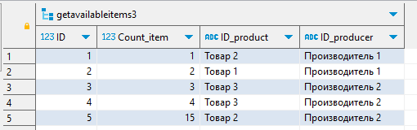
Рисунок 3 – Результат 1 запроса

- Выдать ассортимент товара, заказанного данным магазином:
CREATE OR REPLACE FUNCTION GetItemsOrdersByStore3(ID_product INT)
RETURNS TABLE ("ID" INT, "Name" varchar(255), "Cost" numeric, "quantity" INT) AS $$
BEGIN
RETURN QUERY
SELECT p."ID", p."Name", o."Cost", i."Count_item" as quantity
FROM "Products" p
JOIN "Items" i ON p."Name" = i."ID_product"
JOIN "Orders" o ON i."ID" = o."Vendor_Code"
WHERE o."Vendor_Code" = ID_product;
END;
$$ LANGUAGE plpgsql;

-- Вызов функции

select * from GetItemsOrdersByStore3(3);
- Результат:
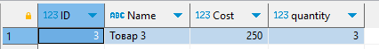
Рисунок 4 – Результат 2 запроса

- Показывать список продаж за указанный период времени:
CREATE OR REPLACE FUNCTION GetSalesBetweenDates(StartDate date, EndDate date)
RETURNS TABLE (order_id INT, client_name varchar(255), product_name varchar(255), quantity INT, sale_date date) AS $$
BEGIN
RETURN QUERY
SELECT o."ID" as order_id,
o."ID_Client" as client_name,
p."Name" as product_name,
i."Count_item" as quantity,
o."Sale_date" as sale_date
FROM "Orders" o
JOIN "Items" i ON o."Vendor_Code" = i."ID"
JOIN "Products" p ON i."ID_product" = p."Name"
WHERE o."Sale_date" BETWEEN StartDate AND EndDate;
END;
$$ LANGUAGE plpgsql;

-- Вызов функции

select * from GetSalesBetweenDates('2023-05-03','2023-05-03');
Результат:
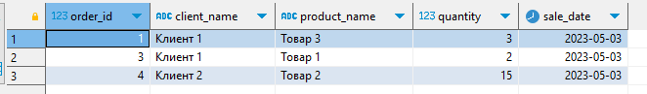
Рисунок 5 – Результат 3 запроса

- Показывать список клиентов, имеющих скидку:
CREATE OR REPLACE FUNCTION GetListClientsWithDiscount(minDiscount INT)
RETURNS SETOF "Clients" AS $$
BEGIN
RETURN QUERY
SELECT *
FROM "Clients"
WHERE "Discount" > minDiscount;
END;
$$ LANGUAGE plpgsql;

select GetListClientsWithDiscount(0);
Результат:
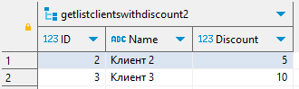
Рисунок 6 – Результат 4 запроса

Разработка представлений (view), процедур, функций и триггеров:
Создание представления view:
CREATE VIEW "product_sales" as
SELECT
o."ID" as order_id,
c."Name" as client_name,
p."Name" as product_name,
i."Count_item" as quantity,
o."Sale_date" as sale_date
FROM
"Order" o
JOIN
"Clients" c ON o."ID_Client" = c."ID"
JOIN
"Item" i ON o."ID_Item" = i."ID"
JOIN
"Product" p ON i."ID_product" = p."ID"

Вызов представления view:
SELECT * FROM "product_sales"

Результат:
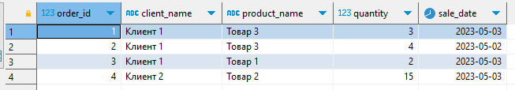
Рисунок 7 – Вывод view
Пример процедуры:
-- Процедура "Сумма покупок клиентов"
CREATE PROCEDURE get_total_sales()
AS $$
BEGIN
PERFORM c."Name" AS client_name, SUM(o."Cost" * o."Count") AS total_sales
FROM "Order" o
JOIN "Clients" c ON o."ID_Client" = c."ID"
GROUP BY c."Name";
END;
$$ LANGUAGE plpgsql;

Вызов процедуры:
CALL get_total_sales();
Пример функции:
-- Функция "Сумма заказанных товаров клиента"
CREATE OR REPLACE FUNCTION get_ordered_quantity(client_id VARCHAR(255))
RETURNS INT AS $$
DECLARE
total_quantity INT;
BEGIN
SELECT SUM(o."Count") INTO total_quantity
FROM "Orders" o
WHERE o."ID_Client" = get_ordered_quantity.client_id; -- явное указание параметра функции
RETURN total_quantity;
END;
$$ LANGUAGE plpgsql;

Вызов функции:
SELECT get_ordered_quantity('Клиент 1');

Результат:
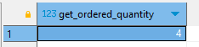
Рисунок 8 – Вывод процедуры
Создание триггера:
При удалении записей из таблицы "Order", будет вызываться и выдавать уведомление с информацией о удаленной строке.
CREATE OR REPLACE FUNCTION on_delete_orders()
RETURNS TRIGGER AS $$
BEGIN
RAISE NOTICE 'Строка с "Order_ID" % была удалена из таблицы products.', OLD."ID";
RETURN OLD;
END;
$$ LANGUAGE plpgsql;

CREATE TRIGGER delete_orders_trigger
AFTER DELETE ON "Orders"
FOR EACH ROW
EXECUTE FUNCTION on_delete_orders();

Проверка триггера:
DELETE FROM "Orders" WHERE "ID" = 3;
Результат:
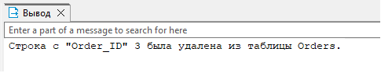
Рисунок 9 – Вывод триггера

Список литературы
      - Васильева М. А, Филипченко К. М. Фильтрация набора данных. Рекомендации по выполнению работы и перечень типовых заданий: Учебно-методическое пособие. Издание третье, исправленное и дополненное. Москва–2024, 133 с.
      - Васильева М. А., Клепцов М. Я. Группировка и обобщение данных. Рекомендации по выполнению работы и перечень типовых заданий. Учебно-методическое пособие. 2-е издание. 2024.– 59с.
      - Васильева М. А., Балакина Е. П., Васильева М. В. Соединение данных из множества таблиц. Рекомендации по выполнению работы и перечень типовых заданий. Учебно–методическое пособие. Издание второе, исправленное. – М.: РУТ (МИИТ).2024. – 72с.
      - Балакина Е.П., Васильева М.А., Филипченко К.М. Информационное обеспечение систем управления. Методические указания к курсовому проектированию. Учебно-методическое пособие. Издание второе, исправленное и дополненное, 2023.102–с.

